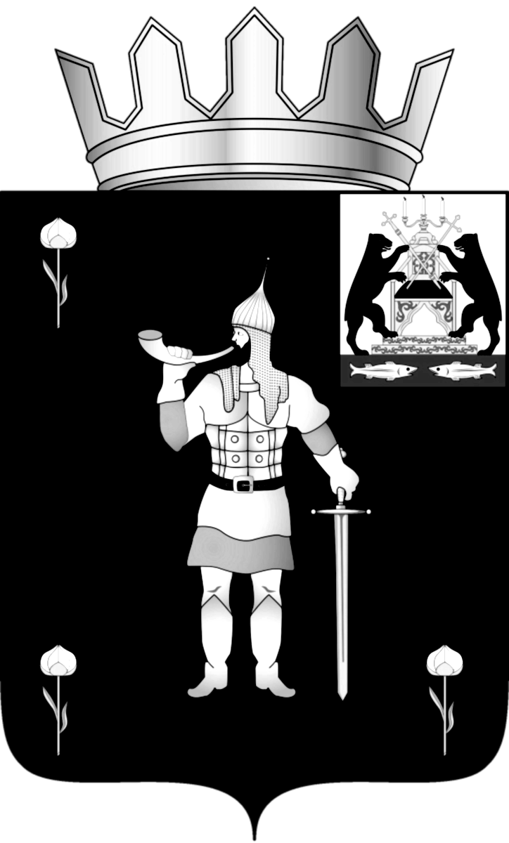
Российская Федерация

Новгородская область

АДМИНИСТРАЦИЯ ВОЛОТОВСКОГО МУНИЦИПАЛЬНОГО ОКРУГА

Р А С П О Р Я Ж Е Н И Е

от 15.06.2021 № 172 -рг
п. Волот

Об утверждении состава Общественного совета

В соответствии с Положением об Общественном совете Администрации Волотовского муниципального района, утвержденным постановлением Администрации Волотовского муниципального округа от 11.06.2012 №466:
1. Утвердить Общественный совет Администрации Волотовского муниципального округа в составе согласно приложению, к настоящему распоряжению.
2. Опубликовать распоряжение в муниципальной газете «Волотовские ведомости» и разместить на официальном сайте в информационно – телекоммуникационной сети «Интернет».

Глава муниципального
округа А.И. Лыжов

лм
№ 172-р

Приложение

к распоряжению Администрации

муниципального округа
от 15.06.2021 № 172 -рг

Состав

Общественного совета Администрации Волотовского

муниципального округа

№ п/п | ФИО | Место работы и занимаемая должность | Кем выдвинут
1. | Неупокоева Александра Алексеевна | пенсионер | Глава муниципального округа
2. | Набиуллина Мария Викторовна | пенсионер | Глава муниципального округа
3. | Осипова Надежда Дмитриевна | МБУК «Волотовская межпоселенческая централизованная библиотечная система», библиотекарь | МБУК «Волотовская межпоселенческая централизованная библиотечная система»
4. | Петрова Нина Вениаминовна | муниципальное бюджетное дошкольное образовательное учреждение «Детский сад №1 «Солнышко» п. Волот, заведующая | Профсоюз  работников образования
5. | Птичкин Сергей Николаевич | пенсионер | Глава муниципального округа
6. | Шалавин Эдуард Евгеньевич | ПАО «Ростелеком» Филиал в Новгородской и Псковской областях, межрайонный центр технической эксплуатации телекоммуникаций линейно технический участок г. Старая Русса, ведущий инженер электросвязи | Глава муниципального округа
7. | Кузнецова Любовь Ивановна | Совет ветеранов Волотовского муниципального округа, председатель | Совет ветеранов Волотовского муниципального округа
8. | Григорьева Елена Михайловна | пенсионер | Глава муниципального округа

